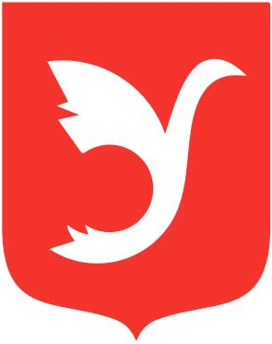

МУНИЦИПАЛЬНОЕ ОБРАЗОВАНИЕ
МУНИЦИПАЛЬНЫЙ ОКРУГ УЛЬЯНКА
Г. САНКТ-ПЕТЕРБУРГ

МЕСТНАЯ АДМИНИСТРАЦИЯ

ПОСТАНОВЛЕНИЕ
от 25 мая 2018 года № 40

О признании Постановления об утверждении Положения
о порядке проведения мероприятий по обеспечению условий для развития на территории Муниципального образования Муниципального округа Ульянка Санкт-Петербурга физической культуры и массового спорта, организация и проведение официальных физкультурных мероприятий, физкультурно-оздоровительных мероприятий и спортивных мероприятий утратившим силу

В соответствии с предложением Юридического Комитета Санкт-Петербурга № 15-30-495/18-0-0 от 04.05.2018 года, постановляю:

- Признать Постановление от 26.02.2018 года № 15 «Об утверждении Положения о порядке проведения мероприятий по обеспечению условий для развития на территории Муниципального образования Муниципального округа Ульянка Санкт-Петербурга физической культуры и массового спорта, организации и проведения официальных физкультурных мероприятий, физкультурно-оздоровительных мероприятий и спортивных мероприятий» утратившим силу.
- Опубликовать настоящее Постановление в газете «Вести Ульянки» и на официальном сайте МО МО Ульянка
- Контроль, за исполнением постановления оставляю за собой.
- Постановление вступает в силу на следующий день после его официального опубликования.

Глава Местной Администрации Н. М. Шишкун

